




รายงาน
การปฏิบัติราชการประจำ
เดือน กุมภาพันธ์ 2568

งานป้องกันปราบปราม
สถานีตำรวจภูธรคลองเขื่อน

สถานีตำรวจภูธรคลองเขื่อน
Khlong Khuean Police Station
สภ.คลองเคลื่อน

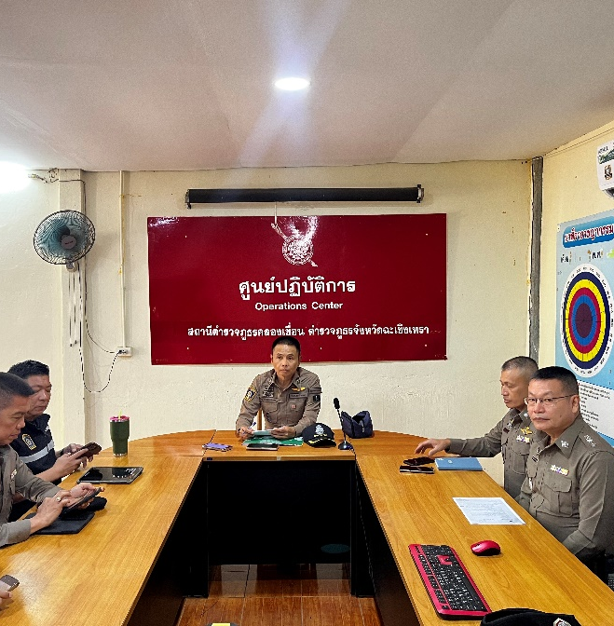

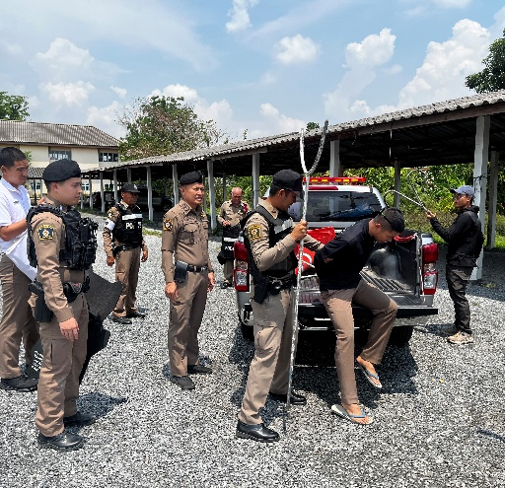

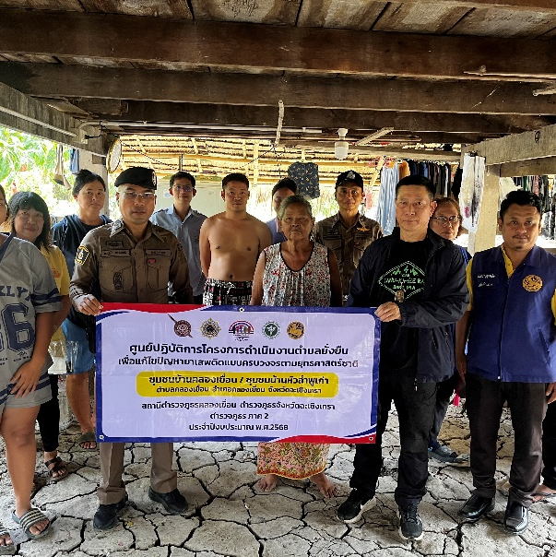


ซ้อมแผนเผชิญเหตุ จับตัวประกัน
1. งานป้องกันปราบปราบ
สรุปผลการปฏิบัติงานของสายตรวจ เดือน กุมภาพันธ์ 2568
- ประเภทจุดตรวจบังคับ ตรวจ 3,895 ครั้ง/เดือน
- ประเภทจุดตรวจทั่วไป ตรวจ 3,000 ครั้ง/เดือน
- ตรวจเยี่ยมประชาชน 403 คน

โครงการการศึกษาเพื่อต่อต้านการใช้ยาเสพติดในเด็กนักเรียน
(โครงการ D.A.R.E. ประเทศไทย)
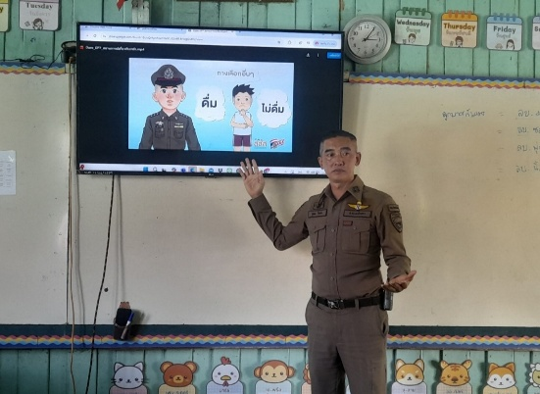
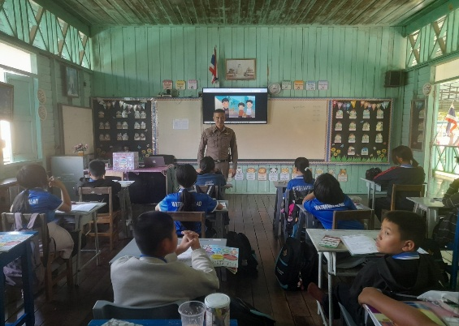

ด.ต.อุเทน โตแจ่ม ผบ.หมู(ป.)สภ.คลองเขื่อน
โครงการ D.A.R.E. ร.ร.วัดบางตลาด หมู่ 6 ต.บางตลาด
อ.คลองเขื่อน จ.ฉะเชิงเทรา

- แนวคิดการปฏิบัติงานของฝ่าย ปป. ประจำปี 2568 งานทบทวนรูปแบบขั้นตอนการปฏิบัติ และSOPs ที่ เกี่ยวข้องกับงาน ปป. เพื่อไม่ให้ จนท.สายตรวจเกิดความสับสนกับแนวทางและรูปแบบของผู้บังคับบัญชา
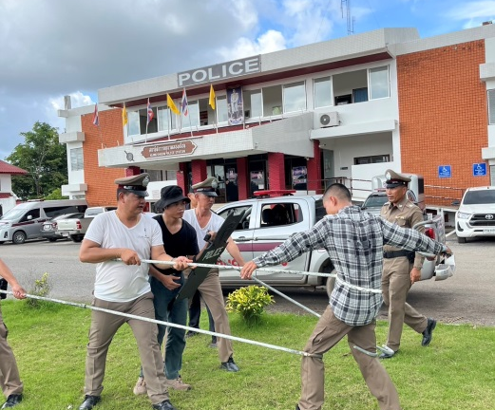

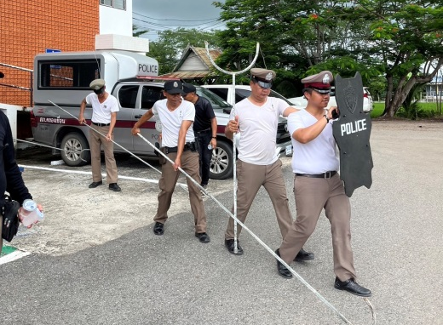

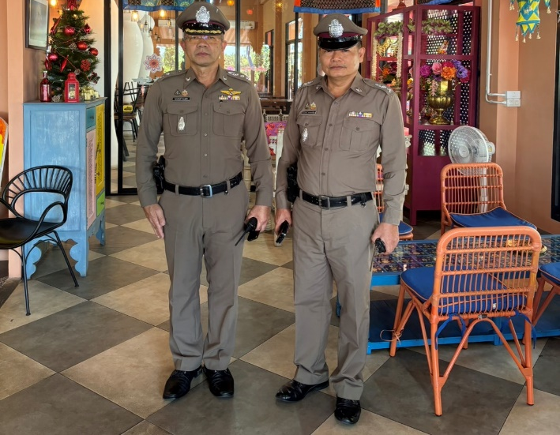
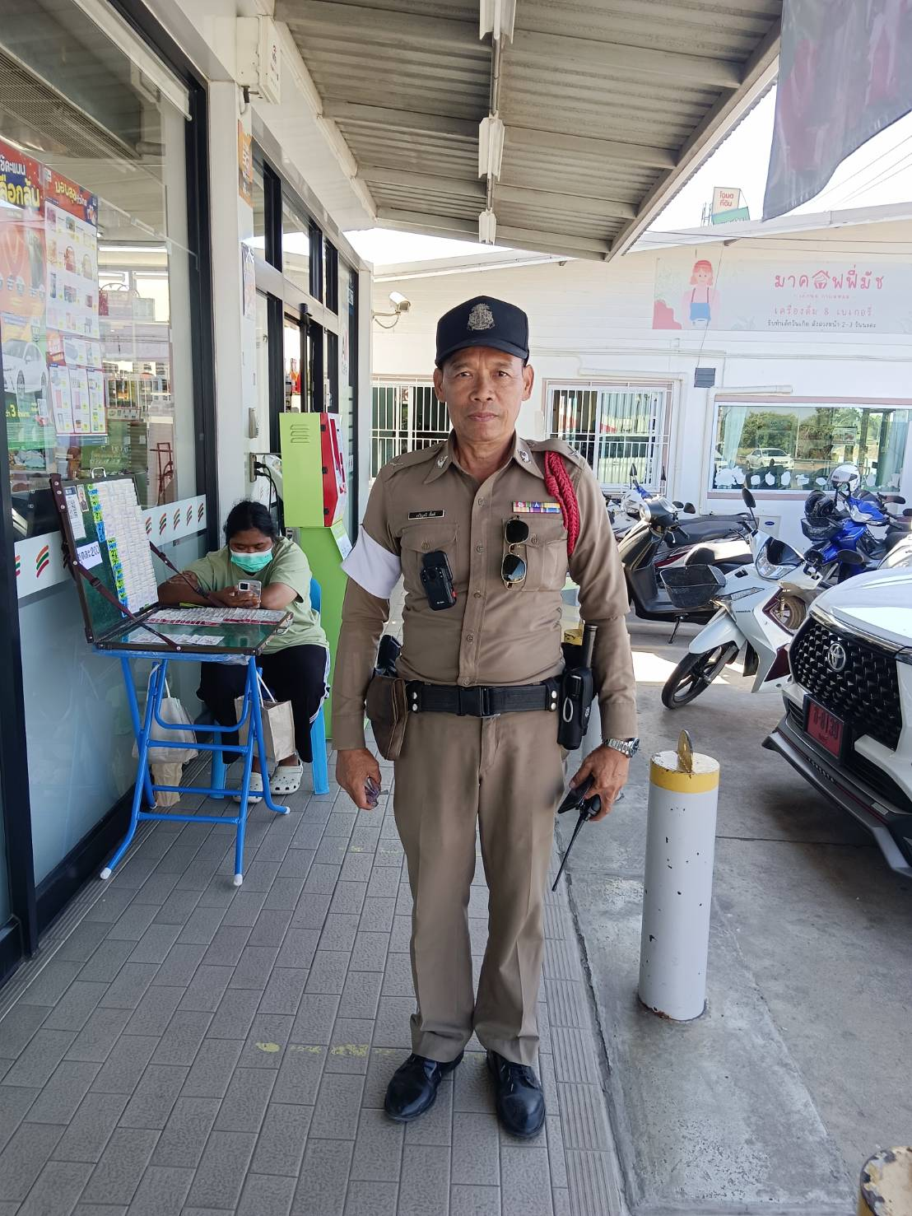

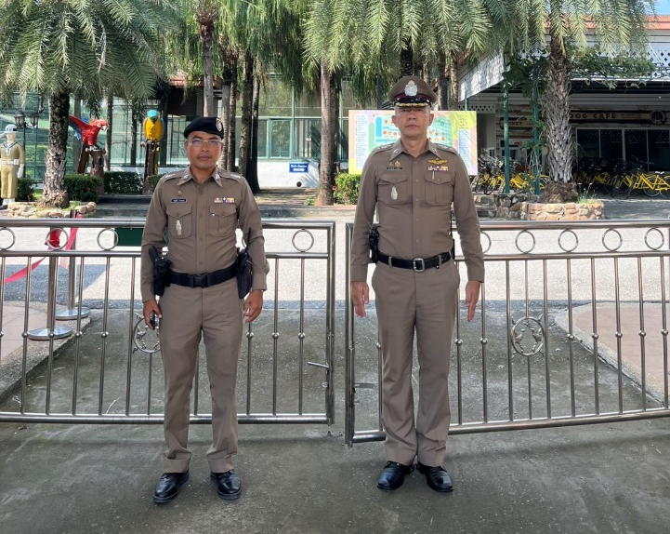
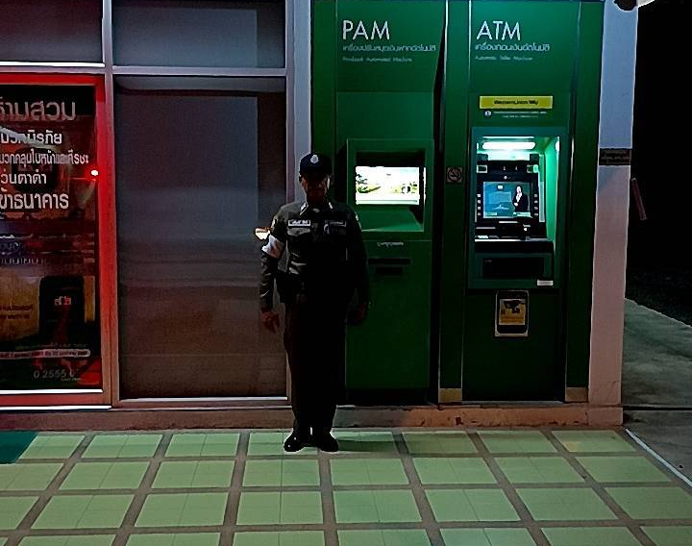

สภ.คลองเขื่อน ได้จัดทำแผนการตรวจ ร้อยเวร 2-0 สายตรวจรถยนต์ได้มีการตรวจเยี่ยมชุมชนในพื้นที่ที่รับผิดชอบภายในเขตได้มีการออกตรวจจุดเสี่ยง จุดล่อแหลมธนาคาร ร้านสะดวกซื้อในพื้นที่ สถานที่ท่องเที่ยวอุทยานพระพิฆเนศ สวนปาล์มฟาร์มนก เพื่อป้องกันเหตุ สร้างความอุ่นใจ และรักษาความปลอดภัยให้แก่ประชาชน

รายงานผลการเยี่ยมเยียนบุคคลพ้นโทษ
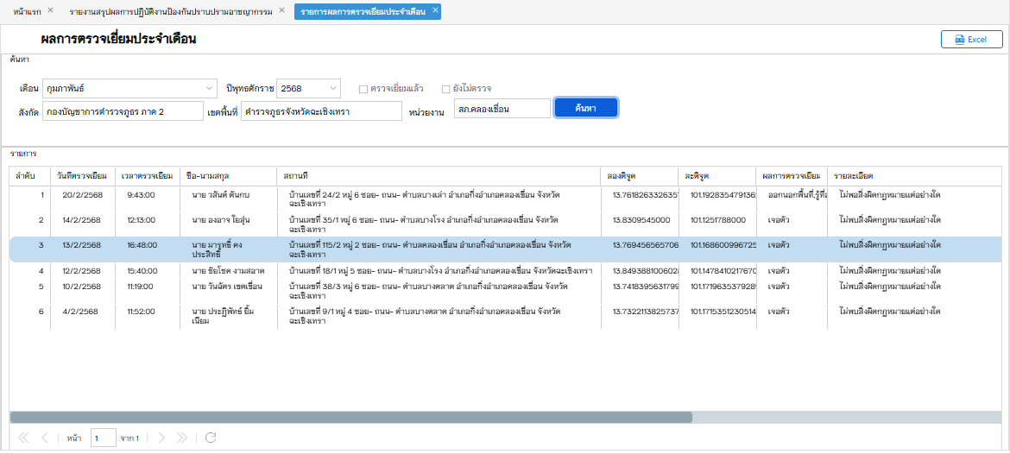

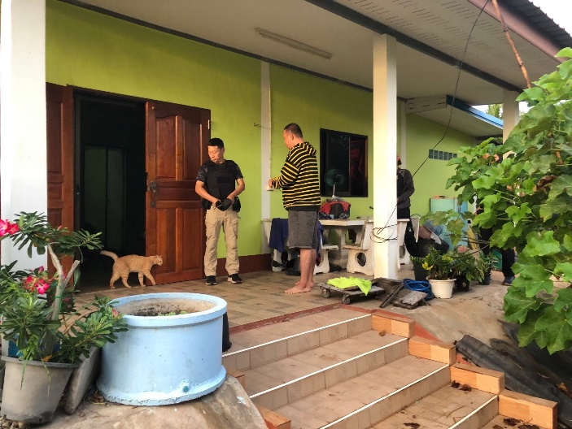
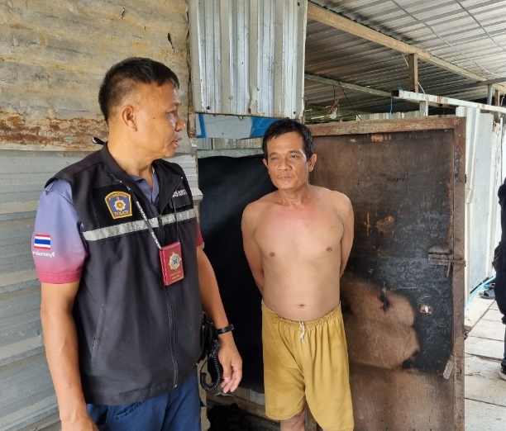

สภ.คลองเขื่อน เยี่ยมเยียนบุคคลพ้นโทษ ร่วมพูดคุยแลกเปลี่ยนความคิดเห็นต่างๆ สร้างความร่วมมือในการประชาสัมพันธ์การปฏิบัติการ ข้อมูลข่าวสาร(IO)ที่เป็นประโยชน์ต่อทางราชการ เพื่อสร้างสัมพันธ์ที่ดีต่อ

ตามหนังสือสำนักงานตำรวจแหงชาติ ที่ 0007.13/5474 ลง 30 พฤศจิกายน 2565
เรื่อง แนวทางการยกระดับการบริการประชาชนของสถานตำรวจ ตามที่ ตร. ได้กำหนดนโยบายการบริหารราชการ ประจำปงบประมาณ พ.ศ. ๒๕๖8 ใหการยกระดับการบริการประชาชนของ สถานีตำรวจเป็นนโยบายเร่งดวน โดยใหนําแนวทางกรยกระดับการบริการประชาชนของสถานีตำรวจ ที่ ตร. กำหนดไวในป พ.ศ.๒๕๖๐ มาปรับใช นั้น
เพื่อใหการดำเนินการดังกล่าวเป็นไปด้วยความเรียบร้อย มีประสิทธิภาพ สอดคลองกับนโยบายบริหารราชการ ตร. จึงกำหนดแนวทางการยกระดับการบริการประซาชนของสถานีตำรวจ เพื่อใหถือปฏิบัติและดำเนินการตาม แบบตรวจสอบติดตามผลการยกระดับการบริการประชาชนของสถานีตำรวจ ขอ 4. การตรวจเยี่ยมพบปะประชาชน
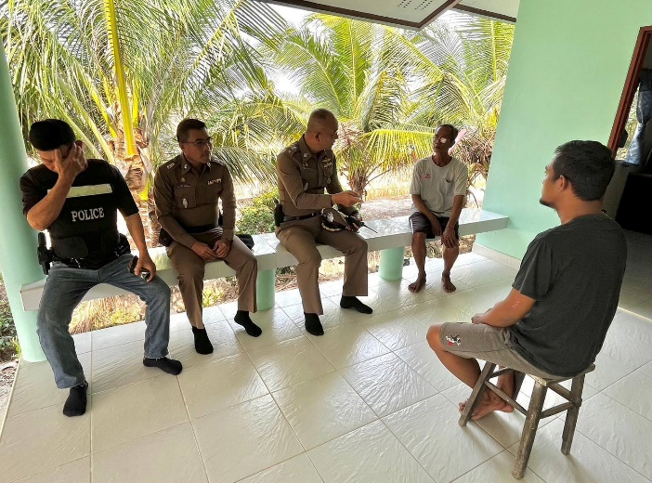
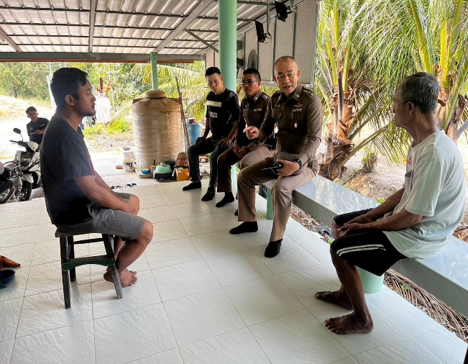

[ ปัญหา ] พ.ต.อ. ชัยรัชช์กิตติ์ ชัยปฏิวัติ ผกก.สภ.คลองเขื่อน ได้รับทราบปัญหาความเดือดร้อน จาก นายณรงค์ รัตนะ ในพื้นที่ ม.1 ต.คลองเขื่อน อ.คลองเขื่อน จ.ฉะเชิงเทรา ว่า ลูกชายของตน คือนายกิตติชัย รัตนะ อายุ 31 ปี ได้เสพยาบ้าทำให้มีปัญหาทางจิต มีอารมณ์แปรปรวนหงุดหงิดง่ายอาละวาดจะทำร้ายคนในบ้านกลัวจะไปสร้างปัญหาในชุมชน จึงแจ้งให้ สภ.คลองเขื่อน ช่วยแก้ปัญหา
[ แก้ปัญหา ] พ.ต.อ.ชัยรัชช์กิตติ์ ชัยปฏิวัติ ผกก.สภ.คลองเขื่อน พ.ต.ต.มณัฐชัย พรหมแสง สวป.ฯ ชุดสืบสวนฯ ได้ร่วมกับผู้นำชุมชน ช่วยกันแก้ปัญหาโดยพยายามพูดคุยเกลี้ยกล่อมนายกิตติชัยฯ และนำตัวไปรักษาที่โรงพยาบาลคลองเขื่อน

ซ้อมแผนเผชิญเหตุ จับตัวประกัน

